Гуманитарный проект
«Создание виртуальной историко-краеведческой комнаты для людей с ограниченными возможностями
«По следам Толочинской земли»
государственного учреждения дополнительного образования «Толочинский районный центр детей и молодёжи»
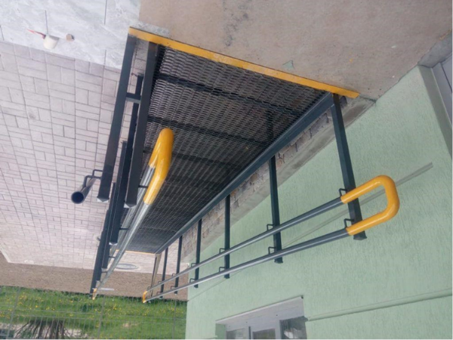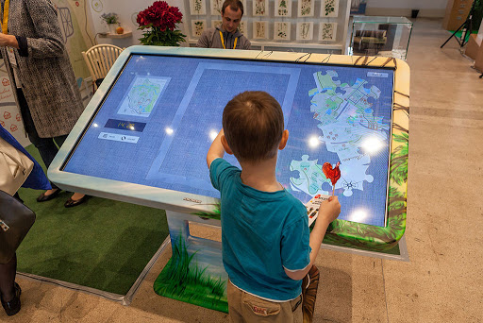
1. Наименование проекта: «Виртуальная историко-краеведческая комната «По следам Толочинской земли…»
2. Срок реализации проекта: 2025-2026 гг.
3. Организация-заявитель, предлагающая проект:
Государственное учреждение дополнительного образования «Толочинский районный центр детей и молодёжи».
4. Цели проекта:
- создание виртуальной интерактивной историко-краеведческой комнаты для популяризации местной истории, культуры, архитектурных и краеведческих достопримечательностей;
- образование и культурное воспитание детей и людей с ограниченными возможностями;
- преодоление культурной изоляции людей с ограниченными возможностями;
- приобщение людей с ограниченными возможностями к восприятию музейной культуры путем внедрения интерактивных технологий в музейное пространство;
- культурной толерантности путем внедрения интерактивных экскурсий и программ.
5. Задачи, планируемые к выполнению в рамках реализации проекта:
- Реконструкция кабинета под виртуальную историко-краеведческую комнату.
- Создание виртуальной интерактивной музейной комнаты.
- Создание аудиогидов по музейной комнате.
- Установка сенсорного стола со специализированным контентом.
- Оснастить музейную комнату современным оборудованием (сенсорными экранами с возможностью аудио и видео сопровождения посетителя на нескольких языках: Белорусский, Русский, Английский). Приобрести видеопроектор и акустическую систему для звукового сопровождения мероприятий, которые позволят внедрить интерактивные методы, повышающие интерес к музейной экспозиции, обеспечивая тем самым устойчивый дополнительный приток посетителей и способствуя формированию нового, интерактивного восприятия музейной комнаты, которое позволит людям с ограниченными возможностями, ознакомиться с историей и настоящим Толочинского региона в полной мере.
- Добавить в музейную комнату интерактивные макеты некоторых предметов, для лучшего восприятия информации слабовидящими людьми, а также для проведения интерактивных занятий с детьми.
- Посещение педагогами обучающих семинаров, курсов и мастер-классов по работе с сенсорными экранами.
- Создание безбарьерной среды в учреждении (установка пандуса).
6. Целевая группа: обучающиеся объединений по интересам, учащиеся школ, люди с ограниченными возможностями, жители Республики Беларусь, иностранные туристы.
7. Краткое описание мероприятий в рамках проекта:
Создание виртуальной историко-краеведческой экскурсии по Толочинскому краю в рамках музейной интерактивной комнаты позволит создать атмосферу прошлого и настоящего, что позволит и ребёнку и взрослому увидеть всю значимость и красоту нашего региона.
Виртуальная историко-краеведческая музейная комната станет не только местом где можно познакомиться с историей Толочинского края, но и с современной архитектурой и достопримечательностями, реками и озёрами, редкими животными и растениями. Мероприятия в рамках реализации данного проекта будут нацелены как на работу с учащимися образовательных учреждений, так и на работу со взрослым посетителем и людей с ограниченными способностями.
Разработка инклюзивных культурно-образовательных программ с разработкой методологии, направленной на детей и признающей, что все дети – индивидуумы с различными потребностями в обучении. Проведение смешанных интерактивных экскурсий для школьников и людей с ограниченными возможностями, что повлияет на обучение взаимодействия детей с инвалидами и приобщению людей с ограниченными возможностями к общей музейной культуре. В рамках реализации проекта оснастится музейная комната современным оборудованием, которое позволит внедрить интерактивные методы обучения. Планируется закупка мебели и оборудования, интерактивной техники, приобретение подвесной системы для экспонирования выставки, приобретение и установка направленного освещения, системы озвучивания виртуальных экспозиций, программного обеспечения (разработка приложения для самостоятельного изучения виртуальных экспозиций).
8.Общий объѐм финансирования (в долларах США): | Объем финансирования  (в долларах США)
Средства донора | 12 000 долларов США
Софинансирование | 3 000 бел.рублей
9. Место реализации проекта: Республика Беларусь, Витебская область, г.Толочин, Государственное учреждение дополнительного образования «Толочинский районный центр детей и молодёжи».
10.Контактное лицо: Игнаткова Юлия Александровна, директор государственного учреждения дополнительного образования «Толочинский районный центр детей и молодёжи», телефон: +375298944306, e-mail: tolochind@yandex.by
Будем рады сотрудничеству!

